**תוכן העניינים**

1 מבוא 2

1.1 חוק נתוני אשראי.................. ....................................2

1.2 עיקרי הדיווח....................... 2

1.3 הגדרות ומונחים................... 3

1.4 איכות המידע........................ 4

2 קובץ הדיווח 5

3 קובץ השגיאות 7

4 תהליך דיווח על נתוני אשראי (CIF) 10

4.1 מצבי דיווח........................... 10

4.2 שדר רגיל............................. 11

4.3 שדר מתקן........................... 12

4.4 שדר משלים......................... 13

4.5 מבנה הנתונים בקובץ הדיווח על נתוני אשראי (CIF) 14

4.5.1 מידע בכותרת (Header) 16

4.5.2 מידע על לקוח (Subject) 16

4.5.2.1 מזהה לקוח (DataSourceSubjectCode) 16

4.5.2.2 מספר זהות................................... 17

4.5.3 מידע על חוזה (contract) 18

4.5.3.1 מספר חוזה (DataSourceContractCode) 18

4.5.3.2 אינדיקטור שינוי R (ChangeIndicatorR) 18

4.5.3.3 מקטע "נתוני התאגיד" (CompanyInformation Node) 19

4.5.3.4 פיגורים........................................ 19

4.5.3.5 בטחונות....................................... 19

4.5.3.6 סטטוס החוזה............................... 20

4.5.3.7 קודי הערות..................................... 20

4.5.4 מידע על קישור (link) 21

5 תהליך דיווח מיוחד (CMF) 22

5.1 קידוד מחדש ומיזוג............... 22

5.2 מחיקה................................ 23

5.3 מבנה הנתונים...................... 29

6 תהליך דיווח מיידי (IMF) 30

6.1 מצבי דיווח........................... 30

6.2 מבנה הנתונים...................... 31

6.2.1 מידע מיידי 32

7 מועדי דיווח 33

מבוא

## חוק נתוני אשראי

מתוקף סמכות הממונה על שיתוף נתוני אשראי (להלן- **הממונה**) לפי סעיף 19 (ז) וסעיף 125 (ה) לחוק נתוני אשראי התשע"ו-2016 (להלן - **החוק**), הוראה זו קובעת הנחיות למקורות מידע מסוג נותני אשראי ובנק הדואר, בדבר חובת ואופן הדיווח על נתוני אשראי למאגר נתוני אשראי (להלן - **המאגר**) .

## עיקרי הדיווח

ההוראה מתארת את הנתונים שעל מקורות המידע המפורטים בסעיף 19(א)6-9 לחוק (להלן - **מקור מידע**) להעביר למאגר בהתאם לשלוש תבניות דיווח כמפורט להלן:

* **תבנית ראשונה לדיווח על נתוני אשראי (CIF** –Credit Information Flow**-**) - תבנית דיווח זו תשמש לתהליך הדיווח העיקרי, שהינו הדיווח הסדיר בהתאם למועדים הקבועים בהוראה זו, וכן לדיווח על תיקון בנתונים שדווחו.
* **תבנית שניה לדיווח על תהליכים מיוחדים (CMF** – Credit Maintenance Flow) – תבנית דיווח זו תשמש לדיווחים שמטרתם ביצוע הפעולות הבאות:
  + **שינוי מספרי חוזים (**TRANSCODING) - דיווח על שינויים שביצע מקור המידע במספרי חוזים שדווחו למאגר.
  + **מיזוג בין שני מקורות מידע** (MERGING) - דיווח בעקבות מיזוג בין שני מקורות מידע, התהליך יכול שיכלול גם שינוי במספרי החוזים.
  + **מחיקת נתונים** (DELETE) - דיווח של מקור המידע על נתונים שיש למחוק מדיווח שמסר בעבר למאגר שכן הם דווחו באופן לא מדויק.
* **תבנית שלישית לדיווח מיידי (IMF** – Immediate Flow) – תבנית דיווח זו תשמש לדיווחים מיידים, בהתאם לאירועים שיוגדרו מראש. לכל אירוע תוגדר תדירות דיווח מתאימה.

## הגדרות ומונחים

| **מונח** | **תיאור** |
| --- | --- |
| **הלוואה** | * הלוואה שאינה משכנתא לרבות הלוואה בתשלומים, הלוואת בלון, הלוואה בתשלום נדחה, ניכיון שוברים וכד'. |
| **הלוואת משכנתא** | * הלוואה לדיור, לרבות הלוואה מוכוונת, כהגדרתן בהוראת ניהול בנקאי תקין 451 - "נהלים למתן הלוואות לדיור", אשר נוצלה על ידי הלקוח |
| **הליך משפטי** | * הליך המנוהל בבית משפט החל ממועד הגשת תביעה |
| **חייב ראשי** | * לקוח בעל מחויבות חוזית לעסקה, אשר נושא באחריות מדרגה ראשונה לתשלום או שקיבל ערבות ממקור המידע |
| **מסגרת משכנתא לא מנוצלת** | * מסגרת אשראי שטרם נוצלה, העומדת לרשות הלקוח והצפויה לשמש כהלוואת משכנתא |
| **לקוח** | * לקוח כהגדרתו בסעיף 2 לחוק נתוני אשראי שהינו אזרח או תושב מדינת ישראל |
| **מאגר נתוני אשראי ("מאגר")** | * כהגדרת "מאגר נתוני אשראי" בסעיף 2 לחוק נתוני אשראי |
| **מסגרת אשראי מתחדשת** | * מסגרת אשראי המועמדת ללקוח על ידי נותן האשראי שלא כחלק ממסגרת העו"ש והמתחדשת מדי תקופה, לרבות מסגרת בכרטיס אשראי. הלקוח יכול לממש את המסגרת במלואה, בחלקה או לא לנצלה כלל |
| **מסגרת עו"ש** | * מסגרת אשראי מתחדשת המועמדת בחשבונות עובר ושב |
| **ערב** | * לקוח שנתן ערבות, כמשמעותה בחוק הערבות, התשכ"ז-1967, בקשר לקיום חובו של החייב הראשי בעסקה, או לתאגיד |
| **ערבות** | * התחייבות של נותן האשראי לקיום התחייבות או תנאים מוסכמים בין הלקוח לבין מוטב הערבות |
| **עסקה (או "חוזה")** | * עסקת אשראי כהגדרתה בחוק נתוני אשראי |
| **פיגור** | * חריגה או איחור בתשלום בסכום הגבוה מ-200 ש"ח, והנמשך 30 ימים ויותר ממועד התשלום הצפוי בגינו נמסרה הודעה ללקוח. עבור מקור מוסמך הנותן אשראי אגב מכירת נכס או שירות פיגור יחשב מסכום הגבוה מ-500 והנמשך 60 ימים ויותר ממועד התשלום הצפוי בגינו נמסרה הודעה ללקוח. |
| **קו אשראי/ מסגרת אשראי לא מנוצלת** | * מסגרת אשראי לא מנוצלת להלוואות שאינן משכנתא, המועמדת ללקוח ע"י נותן אשראי, שאינה מתחדשת בתום התקופה המאושרת. מימוש המסגרת במלואה או בחלקה ישנה את גובה קו האשראי |
| **ריבית מתואמת** | * שיעור הריבית המתקבל על ידי ייחוס שיעור ריבית לתקופה של שנה, המבוסס על חישוב של 365 ימים בשנה, בהתחשב במרכיב של ריבית דריבית אם תשלום הריבית הינו תקופתי |
| **﻿ריבית נומינלית** | * הריבית הנקובה במסמכי העסקה |
| **תשלום נדחה**  **(גרייס)** | * דחיית התשלום למועד מאוחר בתחילת התקופה או במהלכה תוך שהריבית נצברת או משולמת באופן שוטף במהלך התקופה |
| **תשלום בלון** | * תשלום מלוא הקרן בסוף התקופה (בתשלום אחד או יותר), הריבית יכולה להיות משולמת באופן שוטף (לרוב אחת לחודש) במהלך התקופה |

## איכות המידע

* + מקור המידע אחראי לוודא כי המידע שהוא מעביר בהתאם להוראה זו מדויק ואמין.
  + מקור המידע יימלא את השדות הרלוונטיים גם כאשר הם שדות רשות (אופציונליים).
  + מקור המידע יפעיל אמצעים נאותים ויישם בקרות מתאימות כדי להבטיח את נכונות ואמינות נתוני האשראי המדווחים על ידו וינקוט צעדים מתאימים להגנה על המידע.
  + המידע הנדרש יעמוד בכללי הדיווח ובדרישות שהוגדרו בחוק ובהוראה זו. הפרתם עשויה לגרור עיצום כספי כקבוע בחוק.
  + מקור המידע יתעד ויקיים הליך בקרה ביחס לתיקוני מידע שנדרשו, יזהה ויתקן טעויות שהובילו לשגיאות כדי למנוע את הישנותן בעתיד.

# קובץ הדיווח

מקור מידע יצור את קובץ הקלט שיישלח למאגר נתוני האשראי בהתאם להנחיות להלן:

הקובץ יהיה מסוג XML, הקידוד יהיה UTF-8 BOM;

שם הקובץ יהיה כלהלן (יש לקרוא את שם הקובץ משמאל לימין)

**[Data Source Code]_[Flow]_** **[SubmissionMode]_ [Creation File Timestamp]** **_ [ProgressiveNumber].xml**

* **[Data Source Code]**- חלק זה יופיע המזהה הייחודי שהמאגר מקצה למקור המידע כמתואר בסעיף ‎[4.5.1](#_מידע_בכותרת_(Header)).
* **[Flow]** - חלק זה יקבל את אחד משלושת הערכים הבאים: **CIF** במקרה של דיווח על נתוני אשראי, **CMF** במקרה של תהליכי דיווח מיוחדים או **IMF** במקרה של דיווחים מיידים.
* **[SubmissionMode]** - חלק זה יקבל את אחד מערכי "מצב הדיווח" המתאר את מטרתו (למשל בקובץ CIF הערכים האפשריים הם REGULAR, SUPPLEMENTARY, CORRECTIVE). תהליך הדיווח (FLOW) ומצב הדיווח (SubmissionMode) מפורטים בהמשך ההוראה.
* **[Creation File Timestamp**] -חלק זה יכלול את **חותמת הזמן של יצירת הקובץ** אשר תהיה במבנה הבא “yyyyMMddHHmmss” כאשר:
* yyyy מייצג את השנה ב-4 ספרות;
* MM מייצג את החודש ב-2 ספרות;
* dd מייצג את היום בחודש ב-2 ספרות;
* HH מייצג 2 ספרות בשעון בן 24 שעות;
* mm מייצג את הדקות ב-2 ספרות;
* ss מייצג את השניות ב-2 ספרות.
* **[ProgressiveNumber**] – קבצי הדיווח של מקור המידע נדרשים להישלח לפי סדר מוגדר. בהתאם לכך, שדה זה יכיל מספר רץ, המציין את סדר שליחת קבצי הדיווח. סדר זה יקבע את סדר הטעינה של הקבצים למאגר, שאמורים להתבצע בהתאם לדרישות המפורטות בהוראה זו. לדוגמה, דיווח על קידוד מחדש של מספרי חוזים ישלח לפני משלוח העסקאות עם המספרים החדשים.
  + השדה יכיל מספר חיובי (0 ומעלה).
  + עבור כל קובץ דיווח הנשלח למאגר, מקור המידע יגדיל את הערך ב-1 (מספור רץ) וזאת ללא תלות בתבניות הדיווח או במצבי הדיווח השונים.

המאגר יקלוט את קבצי הדיווח ויכניס אותם לתור. במידה והתקבל פער בין המספור הרץ של הקבצים (לדוגמה: קובץ עם מספר רץ=0, ואחריו מספר רץ=3), המאגר ימתין להגעת קבצי הדיווח החסרים (קובץ עם מספר רץ=1 ומספר רץ=2 לדוגמה הנ"ל) לפני המשך העיבוד על הקובץ החדש שהתקבל (מספר רץ=3).

המאגר יודיע למקור המידע על פער בקבצים, לאחר פרק זמן סביר.

* הסיומת של הקובץ תהיה xml.

קובץ ה-xml יידחס תוך שימוש באמצעות gzip. לאחר הדחיסה כאמור סיומת הקובץ תהיה “.xml.gz”

להלן דוגמה לשם קובץ דיווח בתהליך CIF עם מצב דיווח "רגיל" (REGULAR), לפני ואחרי דחיסה:

קובץ דיווח מסוג 🡸xml BANK0030_CIF_REGULAR_ 20171002153528_0.xml

קובץ דיווח סופי 🡸 BANK0030_CIF_ REGULAR_20171002153528_0. xml.gz

דיווח באמצעות צד שלישי - ככלל, מקור המידע שנתוני האשראי המדווחים משויכים ללקוחותיו אחראי לאיכות המידע המדווח בכל אחד מהתהליכים (Flow) ולעמידה בהוראה זו. בהתאם, קובץ הדיווח יכיל תמיד את מידע של מקור מידע זה (כגון: "מספר מקור המידע"- DataSourceCode, "מספר החוזה" DataSourceContractCode וכדומה).

יחד עם זאת, היה והתקבל אישור הממונה על שיתוף נתוני אשראי, יתאפשר לצד שלישי (המשמש כספק טכני לצורכי דיווח), ליצור קובץ במקומו של מקור המידע שממנו שאובים הנתונים ולדווח את הקובץ למאגר.

בשם הקובץ ובכותרת הקובץ (Header), המדווח על ידי צד שלישי, יופיע הקוד של מקור המידע אשר סיפק את נתוני האשראי במקור.

# קובץ השגיאות

מקור מידע יקבל תמיד, כהיזון חוזר לדיווח ששלח, קובץ שגיאות. קובץ השגיאות יהיה מסוג XML, הקידוד יהיה UTF-8 BOM.

קובץ השגיאות יוחזר לאותה כספת (Vault) באמצעותה דווח למאגר הקובץ המקורי.

שם הקובץ יהיה במבנה הבא:

[Data Source Code]_ [Flow]_[SubmissionMode]_[Creation File Timestamp]_[progressiveNumber]**_ERROR**.xml

הסבר לגבי משמעות החלקים השונים בשם הקובץ, מופיע בפסקה המתייחסת לקובץ הדיווח.

קובץ ה-xml יידחס באמצעות gzip. לאחר הדחיסה כאמור סיומת הקובץ תהיה “.xml.gz”

להלן דוגמה לשם קובץ שגיאות לפני ואחרי דחיסה:

קובץ שגיאות מסוג xml 🡸 BANK0030_CIF_REGULAR_20171002153528**_**0**_ERROR**.xml

קובץ שגיאות סופי 🡸 BANK0030_CIF_REGULAR_20171002153528**_**0**_ERROR**.xml.gz

המבנה של קובץ השגיאות יהיה דומה למבנה של קובץ הקלט ובנוסף:

* כאשר השגיאה גורמת לדחיית הקובץ כולו, תצוין השגיאה ברמת התהליך (Error Node);
* כאשר ברשומה יש שגיאה עסקית (Business Error) אחת או יותר, תצוין השגיאה בכל אחת מהרשומות. יובהר, כי אם רשומה כוללת שגיאות רבות, מקטע השגיאה יחזור על עצמו פעמים רבות (פעם אחת בגין כל שגיאה).
* יובהר כי עשוי להתקיים מקרה בו קובץ השגיאות יכלול גם שגיאה ברמת התהליך (Error Node) וגם שגיאות ברמת רשומות (Business Error). מצב זה יתרחש כאשר מספר השגיאות הקיים לרשומות עובר סף מסוים, דבר הגורם לדחיית הקובץ כולו.

השרטוט הבא מראה את מקום הופעת השגיאה ברמת הקובץ ואת מקום הופעת השגיאה ברשומה ספציפית (Link):

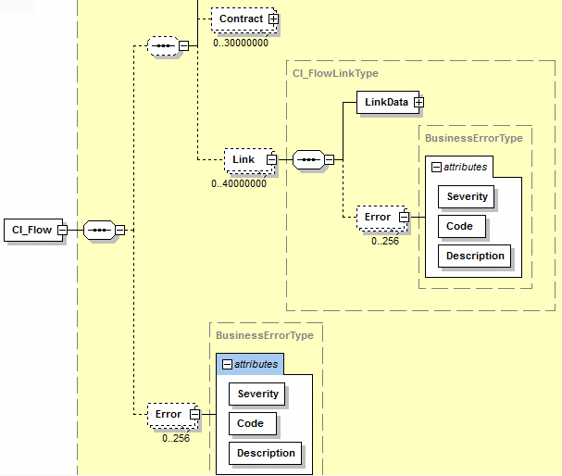

כאשר בתהליך העיבוד לא מאותרות שגיאות בקובץ הדיווח שהתקבל ממקור המידע, המאגר יחזיר למקור המידע קובץ שגיאות הכולל את מקטע הכותרת בלבד, ראה דוגמה בקובץ BANK0001_CIF_REGULAR_20180105153528_0_ERROR.xml. קובץ שגיאות בפורמט זה יהווה אישור מהמאגר כי כל הרשומות נטענו בהצלחה.

מאפיין חומרת השגיאות (severity) יכלול שני ערכים אפשריים בלבד:

* **אזהרה** (warning): הרשומה נטענה במערכת והמאגר שלח אזהרה למקור המידע.
* **חסימה** (blocking): הרשומה הוסרה ולא נטענה. במקרה כזה על מקור המידע לתקן את הרשומה ולהעביר אותה במסגרת דיווח משלים (למעט במקרה של דיווח יומי).

היות ותבנית קבצי השגיאות זהה לתבנית שנקבעה עבור קבצי הדיווח, מקטעי השגיאות מופיעים בה כשדות אופציונליים. **מקור המידע לא ימלא את מקטעי השגיאות הללו בקובצי הדיווח.**

# תהליך דיווח על נתוני אשראי (CIF)

## מצבי דיווח

**לתהליך הדיווח על נתוני אשראי (CIF)** קיימים מצבי דיווח שונים התלויים במטרת הדיווח. הלוח שלהלן מציג את מצבי הדיווח השונים ואת המקרים בהם יש ליישמם:

|  |  |
| --- | --- |
| **מצב דיווח** | **נסיבות השימוש** |
| שדר רגיל (REGULAR) | הדיווח הסטנדרטי התקופתי שמקור המידע נדרש להעביר למאגר אחת לחודש ואשר מועד נכונות הנתונים בו הינו היום הקלנדרי האחרון של החודש הקודם. |
| שדר מתקן (CORRECTIVE) | דיווח על רשומות שכבר נטענו וקיימות במאגר, אך בשל ערכים שגויים או חסרים, נדרש לשלוח בגינם תיקון מידע. |
| שדר משלים (SUPPLEMENTARY) | שדר המשמש להשלמת מידע במאגר שחסר משלוש סיבות עיקריות:   * מקור המידע דיווח על הרשומות בעבר אך אלו נדחו מכיוון שהכילו שגיאות * מקור המידע מעולם לא דיווח על הרשומות למאגר מכיוון ששכח לעשות כן. * מדובר במידע שיש לדווח עליו למאגר במועד השונה ממועד הדיווח הרגיל, מבלי להמתין למועד הדיווח התקופתי הבא, למשל דיווח על חוזה חדש. |

**על מקור המידע לשלוח תמיד סט מלא של נתונים ביחס לכל חוזה (atomic""). כלומר, לגבי כל חוזה יש לשלוח מעבר לנתוני החוזה גם את המידע המתייחס ללקוחות ולקשר שלהם לחוזה ((Contract-Subjects-Link. כלל זה תקף לגבי כל סוגי השדרים (רגיל, מתקן, משלים).**

## שדר רגיל

שדר רגיל ידווח מדי חודש. מקטע הכותרת (Header) של קובץ הדיווח יכיל את השדה המתייחס לתאריך נכונות הנתונים (FileReferenceDate) כאשר יש למלא שדה זה עם התאריך של **היום הקלנדרי האחרון בכל חודש** שאליו מתייחסים כל הנתונים בקובץ.

כלומר, במקרה של דיווח המתייחס לחודש נובמבר 2017, שם הקובץ יהיה BANK0030_CIF_REGULAR_20171205153528_0.xml.gz אם מקור המידע יצר את הקובץ ב-5 בדצמבר 2017 והשדה המתייחס לתאריך נכונות הנתונים בכותרת צריך להיות 30-11-2017.

הדיווח הרגיל יכול להיות דיווח מלא (Complete) או דיווח חלקי (Partial).

***דיווח מלא*** הוא אופן הדיווח הנדרש מכל מקור מידע, ומהווה את ברירת המחדל כאשר מקור המידע מדווח את כל המידע של החודש בשדר רגיל ובקובץ אחד. במקרה זה, על מקור המידע למלא את הכותרת Header)) בצורה הבאה:

* **תאריך נכונות הנתונים (FileReferenceDate):** היום האחרון של החודש שאליו מתייחסים הנתונים
* **מספר הדיווח החלקי (NumberOfPartial):** יופיע הערך 1 (קבוע)

במקרה של דיווח רגיל, המערכת תבצע תמיד מדידה של עמידת מקור המידע במועדי הדיווח שנקבעו על ידי הממונה (SLA)

***דיווח חלקי*** - כאשר מקור מידע מעוניין לדווח למאגר שדר רגיל תוך שהוא מפצל אותו ליותר מקובץ אחד מסיבות טכניות או עסקיות, יהיה עליו לבקש את אישור הממונה מראש. רק לאחר אישור הממונה למספר הקבצים והמועד לשליחתם, יוכל מקור המידע לשלוח דיווח חלקי.

יובהר כי המועד שנקבע לדיווח עבור כל קובץ חלקי ישמש למדידת העמידה של מקור המידע בדרישות מועדי הדיווח (SLA)

במקרה של דיווח חלקי, מקור המידע נדרש למלא את כותרת הקבצים (Header) באופן הבא:

* **תאריך נכונות הנתונים (FileReferenceDate):** התאריך יהיה היום האחרון של החודש שאליו מתייחסים הנתונים.
* **מספר קבצי הדיווח (NumberOfPartial):** יכלול את מספר הקובץ הרלבנטי שמקור המידע הקצה לדיווח;

לדוגמה: אם מקור המידע צריך לפצל את הדיווח לשני קבצים, קובץ אחד הכולל הלוואות ומשכנתאות וקובץ שני הכולל אשראי מתגלגל וחשבונות עו"ש. יהיה עליו למלא את כותרת קובץ הדיווח החלקי הראשון (הלוואות, משכנתאות) בצורה הבאה: NumberOfPartial=1, ובכותרת קובץ הדיווח החלקי השני (הכולל אשראי מתגלגל וחשבונות עו"ש) ימלא את הכותרת NumberOfPartial=2.

הבהרות לדיווח חלקי:

* אין לשנות את מספר קבצי הדיווח ואת סוגי החוזים המדווחים בכל קובץ ללא אישור הממונה, זאת משום שהמאגר משתמש במספר זה כדי להשוות את הנתונים הסטטיסטיים שבדיווח הנוכחי מול הדיווח הקודם של מקור המידע, על מנת לבדוק את סבירות הנתונים שנשלחו.
* כאשר ללקוח מסוים יש חוזים נוספים וחלק מהם מדווחים בקובץ אחד ואילו אחרים מדווחים בקובץ אחר, כל המידע הרלבנטי ללקוח (Subject) ישלח בשני הקבצים.

דיווח רגיל, בין אם הוא מלא או חלקי, יתבצע בתדירות חודשית במועד הדיווח שנקבע והוא לא יהיה **רטרואקטיבי.** כלומר, הקובץ השוטף יישא תאריך נכונות נתונים (FileReferenceDate) זהה או מאוחר יותר מתאריך נכונות הנתונים של הקובץ האחרון שנטען למערכת. במקרה של דיווח חלקי תאריך נכונות הנתונים יהיה זהה עבור כל חלקי הדיווח של אותו חודש.

## שדר מתקן

דיווח של שדר מתקן ישמש לתיקון מידע אשר נשלח על ידי מקור המידע בעבר והוטען למאגר אך כולל מידע שגוי. **אין להשתמש בדיווח מסוג זה לצורך השלמה של רשומות שלא נשלחו בעבר.**

בדיווח באמצעות שדר מתקן כל הנתונים יהיו בעלי אותו "תאריך נכונות הנתונים". המשמעות היא שאם מקור המידע צריך לתקן מידע המתייחס ליותר מ"תאריך נכונות נתונים" אחד, עליו לשלוח **קובץ נפרד עבור כל "תאריך נכונות נתונים"** ולמלא את הערך הנכון של "תאריך נכונות הנתונים" בכותרת של כל אחד מן הקבצים.

כיוון שבאמצעות שדר מתקן ניתן לשלוח מידע המתייחס לכל "תאריך נכונות נתונים" אפשרי, המאגר לא יריץ אימותים כלשהם על שדה זה (כמובן שעל התאריך להיות תקף ולא לחול בעתיד).

שדר מתקן ישמש לתיקון כל המקטעים והרשומות המפורטים במבנה הנתונים שיתואר בסעיף ‎4.5.

הדבר אמור גם במקרה של צורך בתיקון קישורים (Linksׂ), כאשר חלק מהקישורים שנמסרו היו שגויים או חלקיים. משלוח תיקון לקישורים יחייב לשלוח את החוזה שנית עם כל הקישורים והלקוחות הנכונים הכלולים בו. יש לציין כי באופן זה ניתן גם למחוק או להוסיף קישורים מסוימים עם תאריך נכונות נתונים מוגדר. אם יש צורך למחוק את ההיסטוריה המלאה של החוזה או של אחד הקישורים או יותר, יש להשתמש בתבנית המיועדת לתהליך של דיווח מיוחד (CMF) כפי שיוסבר בסעיף 5.

היות והשדר המתקן עשוי לכלול, תת קבוצה של נתונים ממקור המידע, המאגר לא יבצע אימותים על הגודל החזוי של הקובץ שכן הדבר עשוי להשתנות, בהתאם לנסיבות.

**במקרה של שדר מתקן, אין למלא במקטע הכותרת את מספר המסירה החלקית (Header/NumberOfPartial).**

יובהר כי שני סוגים של תיקוני מידע יתבצעו תוך שימוש בתהליך דיווח נפרד (CMF) עבורו הוגדר מבנה נתונים וסכמת XSD ספציפית:

* מחיקת חוזים, קישורים ותאגידים השותפים לחוזה
* שינוי מספרי חוזים (TRNSCODING)

תהליך הדיווח המיוחד (CMF) מתואר בפירוט בסעיף 5.

## שדר משלים

שדר מסוג זה ישמש כדי לדווח על חוזים שלא דווחו בעבר או שהמאגר לא טען את המידע למערכת מכיוון שהרשומות הכילו שגיאות ונדחו.

השדר המשלים יכלול נתונים על חוזים שאינם במאגר ואשר מתייחסים לתאריך נכונות נתונים אחד; כלומר - אם מקור המידע צריך לשלוח מידע משלים עבור יותר מתאריך נכונות נתונים אחד, עליו לשלוח קובץ נפרד עבור כל תאריך נכונות נתונים ולמלא את הערך הנכון של תאריך נכונות הנתונים בכותרת של כל אחד מן הקבצים.

הדיווח המשלים מאפשר:

* לדווח על נתוני חוזים המתייחסים גם לעבר, בתנאי שבתאריך נכונות הנתונים הרלבנטי הם לא קיימים במאגר;
* לדווח בתדירות שוטפת על חוזים חדשים מבלי להמתין לדיווח החודשי הבא; **לעניין זה חוזה חדש** ידווח רק במקרה של עסקאות מסוג V1, V2, V3, V4, V6, V7 **בסכום של 20,000 ש"ח ומעלה עם תקופת לפירעון של שלושה חודשים** **לפחות**, ואשר אינן בשותפות עם תאגיד.

בדרך כלל, הקובץ המשלים יכלול תת קבוצה של נתונים ממקור המידע. לכן המאגר יריץ בדיקות תיקוף על גודל הקובץ המשלים כדי לבדוק שגודלו אינו עולה על סף מוגדר.

**במקרה של קובץ משלים אין למלא במקטע הכותרת את מספר המסירה החלקית (Header/NumberOfPartial).**

## מבנה הנתונים בקובץ הדיווח על נתוני אשראי (CIF)

המבנה של הנתונים שיש למסור בתהליך הדיווח על נתוני אשראי (CIF) מתואר בסכמות הדיווח המצורפות להוראה זו, כלהלן:

* **CIF_Flow.xsd** – שהינו הקובץ העיקרי
* **Common.xsd** – מעין "ספריה" הכלולה בקובץ העיקרי

קובץ האקסל **CIP_FormalLogicalChecks.xlsx** מכיל תיאור של כל שדה, אורכו, סוגו, כללים למילוי השדה, מידע אם השדה הינו בגדר חובה או רשות, רשימת ערכים קבועה לשדה (Domain Values Of Field) והמספר התואם של השדה בהוראת השעה שפורסמה בעבר ובגרסאות המעודכנות שלה, לפי העניין.

להלן הסבר לסוגי השדות:

* **X**: אלפא-נומרי
* **D**: תאריך; הפורמט יהיה YYYY-MM-DD, שהוא הפורמט הסטנדרטי לתאריכים בקבצי XML.
* **N:** ערך מספרי חיובי או אפס (במקרה שהערך המספרי יכול להיות חיובי או שלילי, הדבר יפורט בהסבר עבור השדה); המשתנה המספרי המוגדר עשוי להיות:
  + מספר שלם
  + מספר עשרוני

להלן הסבר מפורט להגדרת השדות המספריים:

* N ואחריו מספר הספרות במקרה של מספר שלם חיובי (לדוגמה, N3 פירושו מספר שלם חיובי או אפס עם 3 ספרות לכל היותר, כמו כל המספרים השלמים בין 0 ל-999)
* N ולאחריו סך הספרות ומספר הספרות לאחר המפריד העשרוני במקרה של מספר חיובי או אפס (לדוגמה, N5,2 פירושו מספר עשרוני עם 5 ספרות לכל היותר לפני המפריד העשרוני, כלומר - הנקודה, ו-2 ספרות לאחר המפריד העשרוני, כמו כל המספרים העשרוניים עם שתי ספרות אחרי הנקודה בין 0.00 ל-99999.99).
* N ולאחריו סך הספרות ומספר הספרות לאחר המפריד העשרוני גם במקרה של מספר שלילי (לדוגמה, N5,2 כאשר הערכים השליליים מותרים, כלומר - כל המספרים השלמים בין 99999- לבין 99999+; ניתן להשתמש ב- N5,2 עבור מספר עשרוני עם שני מקומות לאחר נקודה, כלומר בין 99999.99- לבין 99999.99+) ניתן לשלוח מספר חיובי עם הסימן "+" או בלעדיו.
* לתשומת הלב, למרות שבסימון המופיע בפורמט הדיווח נעשה שימוש בפסיק (N5,2) בעת מילוי השדות יש להשתמש בנקודה (“.”)

להלן הסבר קצר באשר למקטעים המרכיבים את הדיווח. הסבר מפורט ודגשים ביחס לכל מקטע יפורט בהמשך:

* **כותרת** (Header): מקטע זה כולל מידע רלוונטי המתייחס לדיווח כולו ולא לרשומה בודדת.
* **לקוח** (Subject): מקטע זה כולל את המידע האישי על כל לקוח שהינו חייב או ערב בחוזים שדווחו במקטע ה"חוזה" במסגרת הדיווח. מקטע הלקוח כולל מידע רק על לקוחות כהגדרתם בהוראה זו; אין לכלול במקטע זה מידע על תאגידים. על מקור המידע לשלוח את כל הלקוחות הקשורים לחוזים שנשלחו במקטע החוזים.
* **חוזה** (Contract): מקטע זה כולל את נתוני החוזה שיש לדווח למאגר. על מקור המידע לדווח על כל חוזה פעיל עד לסיומו או כאשר נדרש בהתאם לכללי ההוראה להפסיק לדווח עליה למאגר. כאשר החוזה נסגר, מקור המידע ידווח על סגירתו בשדה "תאריך סיום בפועל" (ActualEndDate) ויעדכן את "סטטוס"(Status) החוזה הסופי (P, T, B, G1, G2, G5). אין לדווח על חוזה סגור בדיווחים הבאים (אלא אם נפתח מחדש בהתאם לכללי הדיווח).
* **קישור** (Link): מקטע זה כולל את הקישורים בין רשומות הלקוח לרשומות החוזה. על מקור המידע לשלוח את כל הקישורים הרלבנטיים המתייחסים לחוזים שדווחו. מקור המידע לא ישלח חוזים ללא הקישורים שלהם (קובץ הדיווח צריך לכלול לפחות קישור אחד לכל חוזה המדווח בו), אם יעשה כן, החוזה יטופל כשגיאה.

### מידע בכותרת (Header)

מקטע הכותרת יכיל את המידע כלהלן:

* **קוד מקור המידע (DataSourceCode):** מזהה חד-חד ערכי של מקור המידע שהינו הבעלים של הנתונים שבקובץ. המאגר יקצה את הקוד למקור המידע ומקור המידע ישתמש בו לצורך הדיווח בשדה זה.
* **סוג שדר הדיווח:** יש למלאו עם המילים "רגיל" (Regular), "מתקן" (Corrective) או "משלים" (Supplementary) לפי העניין. פירוש ערכים אלו הוסבר בסעיף 4.1 לעיל.
* **"מספר הדיווח החלקי" (NumberOfPartial):** זהו שדה אופציונלי שחובה למלא רק במצב של דיווח רגיל והוא משמש כדי לזהות אם הקובץ מהווה דיווח חלקי או מלא. שדה זה הוסבר בסעיף 4.2 לעיל.
* **תאריך נכונות הנתונים** (**FileReferenceDate**): זהו התאריך המקושר למידע שנשמר בקובץ. במקרה של דיווח "רגיל", שדה זה יכיל תמיד את היום הקלנדרי האחרון של החודש שאליו מתייחס המידע בקובץ. במקרה של שדרי דיווח אחרים, שדה זה ימולא עם התאריך שאליו מתייחס המידע בקובץ.

### מידע על לקוח (Subject)

מקטע זה מפרט שדות נתונים המתייחסים למידע על כל לקוח המקושרים לחוזה. כאשר מדווחים על לקוח הקשור לחוזה, יש לשים לב לנושאים הבאים:

* יש לדווח על נתוני אשראי של לקוחות שהינם אזרחי או תושבי ישראל;
* אין לדווח על נתוני אשראי המתייחסים ללקוחות שהם קטינים;
* אין לדווח על נתוני אשראי של לקוחות זרים שאינם במעמד תושב;
* אין לדווח על נתוני אשראי של מיופי כוח ונאמנים בחוזים;
* שדות הדיווח (שם פרטי ושם משפחה) לא יכללו הודעות כגון "הורה של", "תינוק", "בת", "ילד של", וכו'. כמו כן, אין לכלול תארים או פניות (מר, גב', ד"ר, רו"ח, וכו');
* השדה "עיר" (במידע על כתובת הלקוח) ימולא בהתאם לשמו במרשם האוכלוסין. (כלומר, הרצליה ולא הרצלייה, הרצל-יה, וכו').

בחלק זה מפורטים נושאים ספציפיים הדורשים הבהרה. נתונים ושדות אחרים מתוארים בקובץ  **CIP_FormalLogicalChecks.xlsx**.

#### מזהה לקוח (DataSourceSubjectCode)

מקור המידע ימלא את השדה מזהה לקוח (DataSourceSubjectCode) תוך לקיחה בחשבון שזהו המפתח המשמש את המאגר כדי לקשר את החוזה עם הלקוח שפרטיו נכללים בקובץ. למקור המידע קיים בד"כ במערכותיו הפנימיות מזהה חד-חד ערכי שיכול לשמש כמזהה הלקוח (DataSourceSubjectCode), במקרים רבים מזהה זה יכול להיות מספר הזהות של הלקוח ובמקרה של תושבים שאינם אזרחי המדינה, מספר הדרכון בצירוף המדינה שהנפיקה את הדרכון או מספר זהות ישראלי שניתן לתושב ע"י מרשם האוכלוסין.

**יובהר כי במקטע הלקוח** (Subject) **אין** להשתמש באותו מזהה לקוח עבור רשומות של לקוחות נוספים באותו קובץ:

הדוגמאות להלן משקפות מצבים שאינם תקינים ולכן כל הרשומות יידחו:

|  |  |  |
| --- | --- | --- |
| **מזהה לקוח** | **שם** | **שם משפחה** |
| 1000  **הטקסט שלך כאן** | ישראל | ישראלי |
| 1000 | אברהם | אברהמי |

**הסבר:** מכיוון שמזהה הלקוח "1000" ישמש כמפתח לקוח ברשומות הקישור כדי לחבר בין הלקוח לחוזים שלו, הרי שאם "המזהה" מתייחס לשני אנשים שונים, המערכת לא תדע למי שייך החוזה (לישראל או לאברהם?).

כמו כן, אין לשלוח את אותו אדם פעמיים או יותר (לדוגמה, ישראל) עם אותו מזהה לקוח.

|  |  |  |
| --- | --- | --- |
| **מזהה לקוח** | **שם** | **שם משפחה** |
| 123456789 | ישראל | ישראלי |
| 123456789 | ישראל | ישראלי |

מזהה הלקוח ישמש רק כדי לקשר את החוזה עם הלקוחות *בתוך קובץ נתון*, כך שבקובץ חדש, מקור המידע יוכל להשתמש שוב באותו מזהה לקוח (DataSourceSubjectCode) שבו השתמש בקובץ הקודם.

#### מספר זהות

על מקור המידע להקפיד על כללי הדיווח הבאים:

* עבור אזרח - נדרש למלא תמיד את השדות הבאים: מס' תעודת הזהות, שם פרטי ושם משפחה בעברית כפי שכתוב בתעודה הזהות.
* עבור תושב ישראל שאינו אזרח – נדרש למלא תמיד את השדות הבאים: מספר דרכון, קוד מדינת הנפקת הדרכון, שם פרטי ושם המשפחה באותיות לטיניות כפי שכתוב בדרכון. במידה ולמקור המידע יש את מספר הזהות הישראלי של הלקוח יש לדווחו בשדה מספר הזהות.
* אם מקור המידע מילא גם את מס' תעודת הזהות וגם את מס' הדרכון והמדינה שהנפיקה אותו, הוא ישלח את השם הפרטי ושם המשפחה הן בעברית והן באותיות לטיניות.
* כאשר מקור המידע מעוניין לשנות את מספר הזהות של הלקוח מדרכון לתעודת זהות, על מקור המידע לשלוח, לפחות בפעם הראשונה, הן את נתוני הדרכון והן את נתוני תעודת הזהות, כפי שמוסבר לעיל. רק לאחר מכן, מקור המידע יוכל לדווח רק את נתוני תעודת הזהות.

### מידע על חוזה (Contract)

בחלק זה, מפורטות הבהרות לנושאים מסוימים הקשורים למקטע החוזה. ביחס ליתר הנתונים והשדות ראה תיאור במסמך **CIP_FormalLogicalChecks.xlsx**. יובהר כי אין לדווח על חוזים הקשורים לניהול של מועצות או ועדים מכל סוג. לדוגמה, חשבונות של ועד בית, ועד כיתה, וכד'.

יובהר כי השדות הרלבנטיים המתייחסים לסכומים במקטע החוזה ידווחו בשקלים שלמים בלבד ללא סימן מינוס (-), גם אם החוזה בוצע במטבע אחר.

#### מספר חוזה (DataSourceContractCode)

מקור המידע ימלא את השדה "מספר חוזה" (DataSourceContractCode) מתוך הבנה שזהו מפתח חד-חד ערכי המשמש את המאגר כדי לזהות את החוזה. לפיכך, על מקור מידע להקצות מספר חד-חד ערכי לכל חוזה הקיים במערכותיו ולשמור על מספר זה על מנת לשלוח עדכונים על החוזה מדי חודש. באופן זה המאגר יוכל לחבר את החוזה המדווח לחוזה שכבר קיים במאגר. יש ליישם כלל זה גם כאשר צד שלישי מדווח מידע בשם מקור המידע. יובהר כי אם המספר החד ערכי כולל בתוכו גם את מספר הסניף, אזי שינוי הסניף ישנה גם את מספר החוזה.

#### אינדיקטור שינוי R (ChangeIndicatorR)

לעיתים מקור המידע צריך להשתמש שוב במספר חוזה של חוזה ישן שנסגר. במקרה כזה, מקור המידע ישלח את נתוני החוזה החדש עם אותו מספר חוזה של החוזה הסגור, תוך שהוא מדווח בשדה אינדיקטור שינוי R (ChangeIndicatorR) את הערך 1.

יובהר כי לא ניתן לסגור את החוזה ולפתוח אותו מחדש באותו קובץ דיווח תוך שימוש באותו מספר חוזה.

#### מקטע "נתוני התאגיד" (CompanyInformation Node)

ישנם מקרים בהם מקור המידע צריך לדווח על חוזים בהם החייב העיקרי הוא תאגיד כאשר קיים חייב עיקרי או ערב שהוא לקוח. פרטי התאגיד ימולאו במקטע "נתוני התאגיד" (CompanyInformation) תחת מקטע החוזה. מידע על לקוחות ((Subjects המקושרים לחוזה ידווח על ידי מילוי המידע על הלקוחות במקטעי הלקוח ובמידע של הקישורים במקטעי הקישורים. כאשר ממלאים את מקטע נתוני התאגיד, יש תמיד למלא את "מטרת האשראי" אך ורק בערך 11 (המייצג הלוואה לתאגיד או הלוואה במשותף לתאגיד).

אם החוזה מקושר רק עם תאגידים ולא עם לקוחות, אין לדווח אודותיו.

#### פיגורים

מקור מידע, כהגדרתו בחוק, ידווח על פיגורים בתשלומי החוזה רק אם סכום הפיגור עולה על 200 ש"ח, חלפו 30 ימים מהמועד בו התשלום צפוי היה להתקבל ומקור המידע הודיע על כך ללקוח.

מקור מוסמך, כהגדרתו בחוק, הנותן אשראי אגב מכירת נכס או שירות ידווח על פיגורים רק אם סכום הפיגור עולה על 500 ש"ח, חלפו 60 ימים מהמועד בו התשלום צפוי היה להתקבל ומקור המידע הודיע על כך ללקוח.

#### בטחונות

המידע על בטחונות ידווח כלהלן:

* עבור שדות מידע שנשמרו אצל מקור המידע כנדרש בהוראת השעה שמספרה 100 ידווחו השדות: "בטחון" (Collateral) ו"שיעור הכיסוי" (CollateralCoverage).
* עבור דיווח שוטף למאגר (לאחר טעינת המידע ההיסטורי), ידווחו שדות המידע הבאים: "מזהה תיק הבטחון" (DataSourceCollateralCode), ועבור כל בטחון ששייך לתיק הבטוחה ידווחו פרטים נוספים (CollateralCaseDetail): "סכום הבטחון" ((Amount ו"סוג הבטחון" (Type).

#### סטטוס החוזה

יש להזין את קוד סטטוס החוזה המייצג את המצב הנוכחי של החוזה נכון לתאריך נכונות הנתונים.

הקודים הבאים הינם סופיים ולאחר החודש בו עודכנו אין לדווח עוד על החוזה: G1,G2, G5, T,B, P.

| **קוד** | **תיאור** | **הערות** |
| --- | --- | --- |
| G | ערבות בתוקף שהועמדה ללקוח ע"י מקור המידע | ערבות שהועמדה ע"י מקור המידע ללקוח ולא חולטה נכון לתאריך נכונות הנתונים. |
| G1 | ערבות שחולטה | ערבות שחולטה במהלך עסקים רגיל ואין לראות בחילוט סממן שלילי |
| G2 | ערבות שחולטה ללא הסכמה | ערבות שחולטה שלא במהלך עסקים רגיל ויש לראות בחילוט סממן שלילי |
| G5 | ערבות שפג תוקפה | ערבות שפג תוקפה ולא חולטה או שבוטלה לפני מועד התפוגה ולא חולטה. |
| C | עסקה פעילה ששולמה במלואה או לא מנוצלת | עסקה לא מנוצלת או משולמת כסדרה |
| T | העסקה נסגרה לאחר ששולמה במלואה או לא נוצלה | העסקה נסגרה לאחר ששולמה במלואה או לא נוצלה |
| A | קיים פיגור בתשלום, אין הליך משפטי | קיים פיגור בתשלום מקור המידע טרם נקט בהליך משפטי לגביית החוב. |
| 1A | קיים פיגור בתשלום, מתקיים הליך משפטי | קיים פיגור בתשלום המטופל בהליך משפטי |
| B | העסקה נסגרה אך לא שולמה במלואה | עסקה שלא שולמה במלואה אך נסגרה באופן סופי עד לתאריך נכונות הנתונים על ידי מקור המידע מסיבה כלשהי (לרבות במקרה של ויתור בלתי חוזר על חוב, ארגון חוב מחדש וכיו"ב). |
| P | הפסקת דיווח בעסקה | עסקה שאין לדווח עליה יותר, עקב ניתוק הקשר של החייב או הערב לעסקה מסיבות כגון פטירה או סיבות עסקיות . |

#### קודי הערות

הלוח להלן מציג את רשימת קודי ההערות ואת הערכים של השדה "סוג המחילה" בשילוב עם "סטטוס" החוזה. מטרת הלוח היא להראות איזה קודי הערה ניתן ליישם על קבוצת הסטטוסים המוגדרים.

|  |  |
| --- | --- |
| **קוד הערה/ערך סוג מחילה** | **סטטוס החוזה** |
| סוג המחילה = Q1 (סופי) | A, A1, B, P, C, T |
| סוג המחילה = Q2 (מותנה) | A, A1, B, P, C |
| Q3 | A, A1, B, P |
| Q4 | A, A1, B, P |
| Q6 | C, T, A, A1, B, P |
| Q7 | A, A1, B, P |
| Q8 | C, T, A, A1, B, P |
| Q9 | C, T, A, A1, B, P |

הנחיות לסימון הערת Q4 " עסקה המסומנת בשל אירוע על פי הנחיית הממונה" מצורפות בנספח א' להוראה

### מידע על קישור (Link)

נתוני הקישורים יכילו את השדות המשמשים לקשר בין רשומת החוזה לבין רשומות הלקוחות שהינם החייבים העיקריים או הערבים בחוזה זה.

השדות העיקריים בקישור הינם **"מספר הלקוח" (DataSourceSubjectCode) ו"מספר החוזה" (DataSourceContractCode).**

מקור המידע לא ידווח על יותר מרשומה אחת עם קישור בעל ערכים זהים לשדות אלה. זאת משום שלקוח אחד (המזוהה על ידי "מספר לקוח") יכול להיות מקושר לאותו חוזה (המזוהה על ידי "מספר חוזה" DataSourceContractCode) רק בדרך אחת (כערב או חייב עיקרי).

**מספר פניית לקוח:** במקרה שלקוח פונה לממונה בבקשה לתקן את הנתונים לגביו ומקור המידע מגלה שהתיקון אכן נדרש, מקור המידע ידווח בשדר המתקן את מספר פניית הלקוח (Ticket Number) שניתן לו על ידי הממונה בתהליך הבירור. מספר זה משמש למעקב אחר הטיפול בפניית הלקוח.

**הסכמת לקוח לניטור:** במקרה שהלקוח נתן למקור המידע הסכמה לנטר את החוזה הספציפי, מקור המידע ידווח בשדה זה את מועד התפוגה של הסכמת הלקוח; המועד לא יוכל להיות לאחר המועד המתוכנן של סיום החוזה, אם רלוונטי.

# תהליך דיווח מיוחד (CMF)

תהליך הדיווח המיוחד (CMF) נועד ל- 3 מצבי דיווח שונים:

* קידוד חוזים מחדש (TRANSCODING)
* מיזוג (MERGING)
* מחיקה (DELETE)

באמצעות שימוש בתבנית דיווח CMF ניתן יהיה לדווח על פעולה אחת בלבד (קידוד מחדש, מיזוג או מחיקה), קרי קובץ אחד לכל פעולה.

## קידוד מחדש ומיזוג

מצב דיווח זה רלבנטי כאשר מקור המידע צריך לעדכן את מספרי החוזה שלו (ערכים של השדה "מספר חוזה" - DataSourceContractCode) מערכים ישנים לחדשים. הדבר עשוי לקרות בשני מצבים שונים:

* **קידוד מחדש**: מתבצע כאשר מקור מידע מחליט לשנות את הקודים הפנימיים של החוזים שלו מסיבות טכניות או עסקיות. במצב זה יש למלא את הקוד של מקור המידע שדיווח את הקובץ בשדה כותרת/קוד מקור המידע (Header/DataSourceCode) ולמלא במקטע הקידוד, את מספר החוזה הקודם ואת מספר החוזה החדש.
* **מיזוג**: מתבצע במקרה של העברת חוזים מלא או חלקי ממקור מידע אחד לשני, דבר שעשוי להיגרם בין היתר על ידי מיזוג מקורות מידע. דיווח על מיזוג דורש אישור מוקדם מהממונה על שיתוף נתוני אשראי. כאשר נדרש לדווח על מיזוג, מקור המידע החדש יהיה תמיד האחראי להעברת הדיווח על כלל החוזים שהועברו אליו. במצב זה יש למלא את הקוד של מקור מידע זה (החדש) בשדה כותרת/קוד מקור המידע (Header/DataSourceCode), למלא את הקוד של מקור המידע הקודם בשדה כותרת/קוד מקור המידע הקודם (Header/OldDataSourceCode) ובמקטע הקידוד יש לדווח את קוד החוזה הקודם ואת קוד החוזה החדש. במקרה בו החוזים מועברים ממקור מידע אחד למשנהו ללא שינוי במספרי החוזים, יש לשלוח קובץ מיזוג בו הקודים הישנים של החוזים יהיו זהים לקודים החדשים ולציין בשדה "מקור המידע הקודם" (בכותרת) את הקוד של מקור המידע הקודם.

יובהר כי מקור מידע נדרש תמיד לדווח את קובץ הדיווח המיוחד (CMF) המתייחס למצבי קידוד מחדש או מיזוג (Transcoding/Merging) **לפני** העברת קובץ דיווח נתונים (מסוג CIF או IMF) שמכיל את מספרי החוזים החדשים, כך שניתן יהיה להתאים ולעדכן את החוזים כנדרש. לאחר שינוי מספרי החוזים מקור מידע ישתמש אך ורק במספרים החדשים על מנת לשלוח דיווחים למאגר. הדבר נכון גם למצבים של תיקון מידע המתייחס לעבר, עוד לפני שינוי מספרי החוזים.

להלן דוגמה לסכמה עם המקטעים המשמשים לקידוד מחדש:

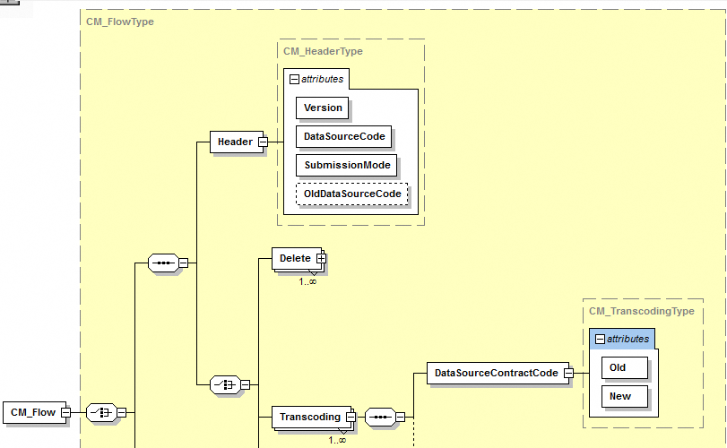

## מחיקה

תהליך זה מאפשר **למחוק את כל היסטוריית הרשומות** לגבי **חוזים**, **קישורים** ו**שותפים לחוזה;** כמו כן, הוא מאפשר למחוק רשומות שנמסרו בתהליך הדיווח המיידי ורשומות של חוזים המתייחסות לתאריך נכונות נתונים ספציפי.

מחיקת נתונים ממאגר נתוני האשראי תיחשב לפעולה רגישה ביותר ועל כן ברור שיש לנהל אותה באופן מוקפד תוך אימות תוכן נתוני הקובץ לפני מסירתו למאגר. יובהר כי לא ניתן יהיה לשחזר רשומות שנמחקו, אלא על ידי משלוח כל אותן רשומות מחדש.

בהתאם לעניין, מקור מידע יכול לדווח על מחיקות מסוגים שונים באותו קובץ דיווח, קרי ניתן למחוק חוזים , רשומות בחוזה, קישורים, דיווחים מיידים ושותפים לחוזה (ContractPartners) באותו דיווח ובגין תאריכי נכונות נתונים שונים.

להלן רשימה של סוגי מחיקות שונים המיושמים בתהליך:

* **מחיקת חוזה עם כל ההיסטוריה שלו-** החוזה וכל הקישורים שלו יוסרו לחלוטין מהמאגר; במקרה שנשלחו רשומות מסוימות על חוזה זה באמצעות דיווח מיידי, גם מידע זה יימחק ביחד עם החוזה. זיהוי המידע שיש למחוק מתבצע תוך שימוש בשדה "קוד מקור המידע" ו"מספר חוזה", כפי שניתן לראות במקטעים של הסכמה להלן:

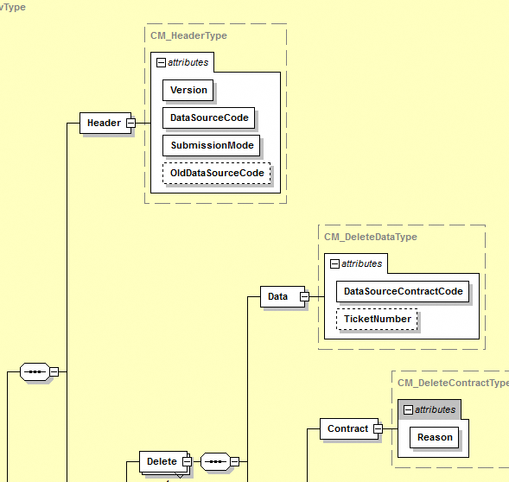

* **מחיקת רשומות מחוזה (Deletion of Contract Records) -** משמשת להסרה של רשומת חוזה בתאריך נכונות נתונים מסוים. זיהוי המידע שיש למחוק יתבצע תוך שימוש בשדה "קוד מקור המידע", "מספר חוזה" וכן "מועד נכונות הנתונים". אם יש צורך למחוק רשומות נוספות הקשורות לאותו חוזה שיש להן תאריכי נכונות נתונים שונים, ניתן לשלוח אותן באותו קובץ. אם מקור המידע המשיך לדווח על עסקה שנסגרה לאחר תאריך הסגירה ועליו לתקן את הדיווחים השגויים הללו, הוא ימחק את רשומות העסקה הנוספות שנשלחו לאחר סגירת העסקה ויתקן את הרשומה האחרונה (באמצעות תהליך תיקון מידע- corrective mode) עם סטטוס סגירת העסקה הנכון. יובהר כי אם נשלחה רשומה בדיווח מיידי עם אותו תאריך נכונות נתונים, תהליך זה לא ימחק את הרשומה; במקרה כזה, יש להשתמש בתהליך "מחיקה של רשומות בדיווח מיידי" (Deletion of Immediate records).

להלן השדות של הסכמה המשמשים בתהליך זה:

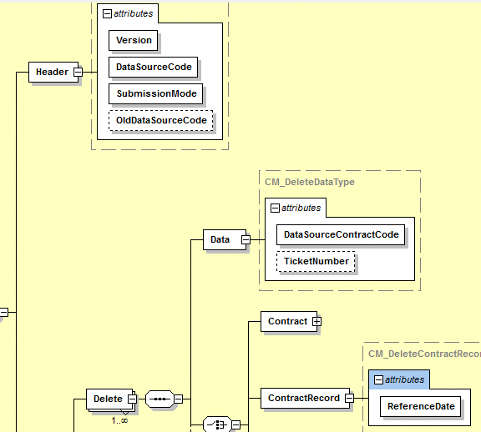.

* **מחיקת קישורים** - משמשת כדי להסיר קשר לקוח לחוזה עם כל ההיסטוריה שלו . זיהוי המידע שיש למחוק מתבצע באמצעות שדה "קוד מקור המידע", "מספר חוזה", והמידע המינימלי של נתוני הלקוח המאפשר לזהות את החייב/ערב בחוזה (כלומר, אין צורך לשלוח את הכתובת או את עצם היות הלקוח עוסק (dealer), כפי שניתן לראות באמצעות המקטעים הבאים של הסכמה:

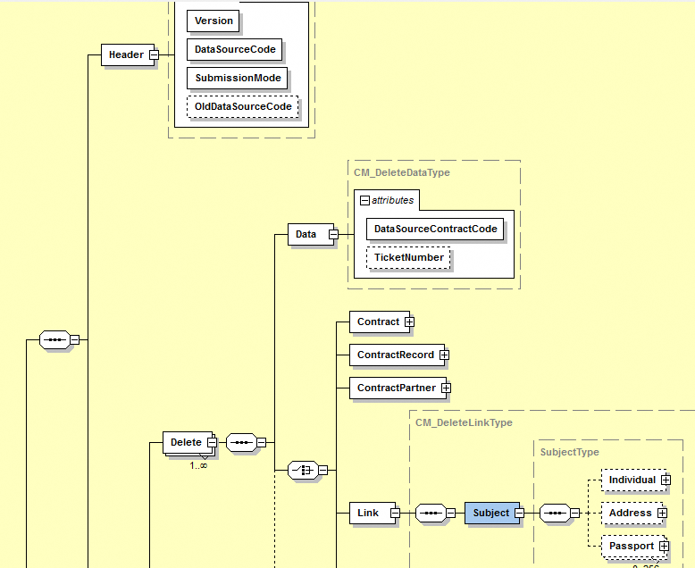

הערות:

* במקרה של החלפת לקוחות הקשורים לעסקה (שינוי קישורים), הדיווח יעשה על ידי שדר מתקן בסכמת CIF ולא על ידי שימוש בדיווח CMF.
* יש למלא את הפרטים המזהים של לקוח על מנת לאתר את הלקוח במאגר, קרי מציאת הקישור הנכון למחיקה. פרטים אלו לא ישמרו לאחר ביצוע המחיקה (כלומר, לא יתבצע עדכון פרטים דרך שדר זה).
* **מחיקת תאגיד השותף לחוזה**- כאשר דווח בטעות שתאגיד מסוים שותף יחד עם מקור מידע בהעמדת חוזה מסוים ללקוח (שותפות בסיכון), מקור המידע ימחק אותו עם הערך הרלבנטי של אינדיקטור השותפות ויסיר אותו לחלוטין מכל ההיסטוריה של החוזה. זיהוי המידע שיש למחוק יתבצע תוך שימוש בשדה "מקור המידע" ו"מספר החוזה", "מספר התאגיד" ו"האינדיקטור", כפי שניתן לראות במקטעים של הסכמה להלן:

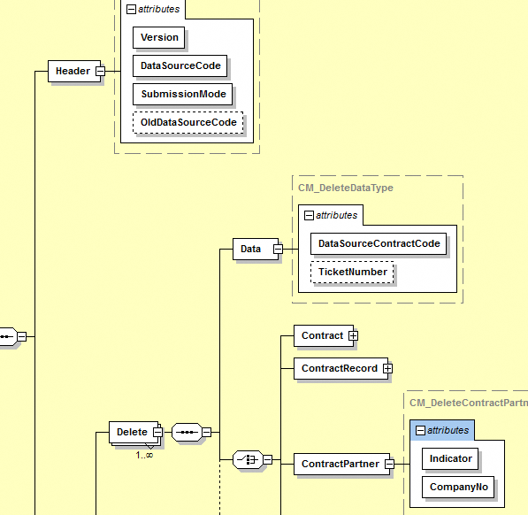

* **מחיקת רשומות בדיווחים מיידיים** מאפשרת למחוק רשומות המדווחות באמצעות הדיווח המיידי. זיהוי המידע מתבצע תוך שימוש בשדה "קוד מקור המידע", "מספר חוזה" וכן "מועד נכונות הנתונים". אם יש צורך למחוק רשומות נוספות שדווחו בדיווח מיידי הקשורות לאותו חוזה שיש להן תאריכי נכונות נתונים שונים, ניתן לשלוח אותן באותו קובץ. להלן השדות של הסכמה המשמשים בתהליך זה:

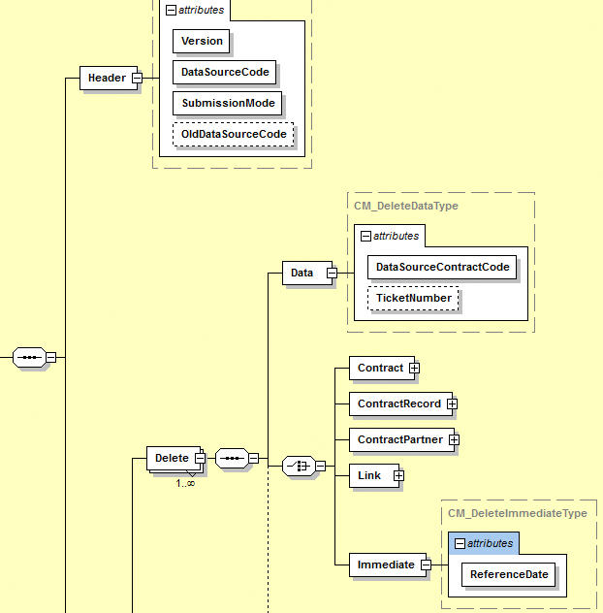

## מבנה הנתונים

המבנה של הנתונים שיש למסור בתהליך הדיווח המיוחד (CMF) מתואר בקבצים אלו:

* **CMF_Flow.xsd** - הקובץ העיקרי
* **Common.xsd** - סוג של ספריה הכלולה בקובץ העיקרי

קובץ האקסל **CMP_FormalLogicalChecks.xlsx** מכיל את התיאור של כל שדה, את אורכו ואת סוגו, את הכללים למילוי השדה, מידע אם השדה הינו בגדר חובה או רשות, טווח ערכי השדה/ רשימת הערכים האפשרית לכל שדה.

# תהליך דיווח מיידי (IMF)

תהליך הדיווח המיידי משמש כאשר מקור המידע צריך לשדר למאגר מידע מהותי כדלקמן:

* אינדיקציה לסגירת חוזה בעקבות פירעון מוקדם מלא בסכום של 20,000 ש"ח ומעלה.
* משלוח התראה לגבי שיקים חוזרים (לפי סעיף 2(א1)) לחוק שיקים ללא כיסוי התשמ"א - 1981).
* אינדיקציה על הליך משפטי בגין חוזה עם יתרה שלא שולמה במועד בסכום העולה על 10,000 ₪.

**הערה:** על מנת לדווח מיידית על פתיחת חוזים חדשים, יש להשתמש בתהליך דיווח נתוני אשראי CIF (מצב "דיווח משלים").

## מצבי דיווח

תהליך הדיווח המיידי (IMF) תומך בשני מצבי דיווח שונים:

|  |  |
| --- | --- |
| **מצב דיווח** | **נסיבות השימוש** |
| שדר יומי (DAILY) | מצב דיווח הסטנדרטי בתהליך זה ויש להשתמש בו כאשר מדווחים למאגר:   * מידע חדש שלא נשלח קודם לכן. * השלמת מידע - אם מקור המידע שכח לדווח את המידע היומי במועד או חלק מהרשומות נדחו על ידי המאגר, יש לשלוח את הנתונים באמצעות מצב שדר יומי עם תאריכי נכונות הנתונים הרלוונטיים   ככלל, יש להשתמש בדיווח זה על מנת לשלוח עדכונים מהותיים למאגר לאחר הדיווח החודשי האחרון (CIF) שנשלח על ידי מקור המידע, למעט במקרים של דיווח על משלוח התראה בגין שיקים חוזרים. |
| שדר מתקן (CORRECTIVE) | דיווח על רשומות שכבר נטענו וקיימות במאגר, אך בשל ערכים שגויים נדרש לשלוח בגינם תיקון מידע. |

**על מקור המידע לשלוח תמיד סט מלא של נתונים ביחס לכל חוזה (atomic""). כלומר, לגבי כל רשומה המתייחסת לחוזה יש לשלוח גם את המידע המתייחס ללקוחות ולקשר שלהם לחוזה ((Contract-Subjects-Link. כלל זה תקף לשני סוגי השדרים (יומי ומתקן).**

## מבנה הנתונים

המבנה של הנתונים שיש למסור בתהליך הדיווח המיידי (IMF) מתואר בסכמות הדיווח המצורפות להוראה זו, כלהלן:

* **IMF_ Flow.xsd** - שהינו הקובץ העיקרי
* **Common.xsd** - מעין "ספריה" הכלולה בקובץ העיקרי
* **CIF_ Flow.xsd**

קובץ האקסל **IMP_FormalLogicalChecks.xlsx** מכיל תיאור של כל שדה, אורכו, סוגו, כללים למילוי השדה, מידע אם השדה הינו בגדר חובה או רשות, רשימת ערכים קבועה לשדה (Domain Values Of Field).

**להלן הסבר קצר באשר למקטעים המרכיבים את הדיווח. הסבר מפורט ודגשים ביחס לכל מקטע יפורט בהמשך:**

* **כותרת (Header)**: מקטע זה כולל מידע רלוונטי המתייחס לדיווח כולו ולא לרשומה בודדת. יש למלא את המידע במקטע זה כמתואר בקובץ IMP_FormalLogicalChecks.xlsx.
* **לקוח (Subject)**: מקטע זה כולל את המידע האישי על כל לקוח שהינו חייב או ערב ברשומות שדווחו בדיווח זה. יש למלא את מקטע הלקוח באותו אופן כמו מקטע הדיווח על נתוני אשראי (CIF).
* **מיידי (Immediate)**: מקטע זה כולל את נתוני החוזה המיידיים שיש למסור למאגר . פרטים נוספים לגבי מידע זה מופיעים בפסקה נפרדת בהמשך.
* **קישור (Link)**: מקטע זה כולל את הקישורים בין רשומת הלקוח לרשומות המיידיות. על מקור המידע לשלוח את כל הקישורים הרלבנטיים המתייחסים לרשומות המיידיות שדווחו. מקור המידע לא ישלח רשומות מיידיות ללא הקישורים שלהן; אם יעשה כן, הרשומה תטופל כשגיאה. קובץ הדיווח צריך לכלול לפחות קישור אחד לכל רשומה מיידית המדווחת בו. מבנה המקטע יהיה זהה לזה הקיים בדיווח הרגיל (CIF).

**לתשומת לב:** במקרה של דיווח מיידי (IMF), אין למלא את שני השדות האופציונליים "שיעור הערבות" (*GuarantorPercentageRange)* ו"תאריך תוקף הסכמת לקוח לניטור עסקה" (*ConsentEndDate).* במידה ושדות אלו ימולאו המאגר יתעלם מהם.

### מידע מיידי

בחלק זה מפורטים נושאים ספציפיים הדורשים הבהרה. נתונים ושדות אחרים מתוארים בקובץ IMP_FormalLogicalChecks.xlsx:

* קוד מקור המידע (DataSourceCode)ומספר חוזה (DataSourceContractCode) - הינם מפתחות ייחודיים המוקצים לרשומה המיידית. פירוש הדבר שכל רשומה שיש לה אותם ערכים בשני השדות הללו תתייחס לאותו חוזה.
* מקטע הנתונים המיידיים (ImmediateData) - כולל שדה משותף (פרטי החוזה) עם מספר החוזה וקטע אחד עבור כל סוג חוזה הדורש דיווח:
  + סימון חוזה כסגור (במקרה של עסקאות מסוג V1, V2, V3, V4, V6, V7)
  + סימון הליך משפטי (במקרה של עסקאות מסוג V2, V3, V5, V6)
  + סכום השיקים שחזרו (במקרה של עסקה מסוג V5)
* לא ניתן למלא את השדה "סימון חוזה כסגור" אם הערך בשדה "סימון הליך משפטי" הוא 1.
* לא ניתן לשלוח את השדה "סימון הליך משפטי" עם הערך 1 אם הסטטוס של החוזה הרלוונטי הקיים במאגר הוא A1 והיתרה שלא שולמה במועד עולה על 10,000 ש"ח.
* יש למלא את השדה "סימון חוזה כסגור" רק עבור חוזים שנפרעו במלואם, בפירעון מוקדם, בסכום של 20,000 ש"ח ומעלה. **לתשומת לב:** בדיווח החודשי הרגיל הבא (לאחר הדיווחי היומי), נדרש לדווח על העסקה ולמלא את כל השדות הרלבנטיים לסגירת החוזה כנדרש בדיווח CIF.
* לא ניתן למלא את השדה "סימון חוזה כסגור" אם החוזה הקיים במאגר:
  + כבר בסטטוס "חוזה סגור"
  + כולל תאגיד הקשור לחוזה (כלומר, שדה "מטרת האשראי" נושא את הקוד 11).
* תאריכי נכונות הנתונים יתייחסו לתאריכי האירועים הבאים, בהתאם לעניין:
  + תאריך משלוח התראה ללקוח במקרה של התראה על שיקים חוזרים (במקרה של עסקה מסוג V5)
  + תאריך סגירת העסקה במקרה של דיווח על סגירת עסקה כתוצאה מפירעון מוקדם
  + התאריך בו לראשונה מתקיימים שני התנאים הבאים:
    - קיימת עסקה עם יתרה שלא שולמה במועד, בסכום העולה על 10,000 ₪.
    - על העסקה הנדונה מתקיים הליך משפטי.

# מועדי דיווח

מועדי הדיווח למאגר יהיו כדלקמן:

* ***שדר רגיל* (Regular)** *– בתוך*  שבעה ימי עסקים לאחר היום האחרון של החודש הקודם.
* ***שדר* מיידי (IMF/CIF)** *-*
* **התראות על שיקים חוזרים** - בתום 10 ימי עסקים ממשלוח ההודעה ללקוח;
* **סימון הליך משפטי על חוזה עם יתרה שלא שולמה במועד בסכום העולה על 10,000 ש"ח,** יישלח תוך יום עסקים אחד מרגע ההודעה הראשית למקור המידע – מקור מידע יישם את הדרישה החל מראשית מאי 2019;
* **סימון חוזה כסגור בשל פירעון מוקדם מלא בסכום של 20,000 ש"ח ומעלה** יישלח תוך יום עסקים אחד ממועד סגירת החוזה - מקור מידע לא יישם את הדרישה עד למתן הנחיה חדשה;
* **מידע מלא על חוזה חדש בסכום של 20,000 ש"ח ומעלה עם תקופת לפירעון של שלושה חודשים** **לפחות** יישלח תוך יום עסקים אחד ממועד תחילת החוזה - מקור מידע לא יישם את הדרישה עד למתן הנחיה חדשה.

**\* \***

**\***

**נספח א**

הנחיות לסימון הערת Q4 " עסקה המסומנת בשל אירוע על פי הנחיית הממונה "

משברים חריגים בעלי השפעה פיננסית צפויים לקבל ביטוי בנתונים שידווחו למערכת נתוני אשראי, גם ביחס ללקוחות עם מוסר תשלומים גבוה עד למועד המשבר.

על מנת לבדל את תקופת המשבר ממצב עסקים רגיל ובהתאם לעניין, יוציא הממונה חוזר ובו הנחיה פרטנית לאופן סימון עסקאות בקוד הערה "עסקה מסומנת על פי הנחיית הממונה" ובו הסבר למניע לסימון עסקאות כאמור.

יובהר כי לסימון עסקה בהערת Q4 משמעות דיווחית בלבד, ואינו בעל משמעות משפטית או חשבונאית.

עם קבלת חוזר הממונה לסימון עסקאות בהערת Q4 יפעל מקור המידע בהתאם להנחיות כלהלן:

1. **הסימון יבוצע ברמת עסקה ולא ברמת לקוח -** המשמעות היא שאם ללקוח יש יותר מעסקה אחת, כל עסקה תיבחן בנפרד בהתאם לעמידתה בקריטריונים לסימון.
2. **הסימון יופעל רק לגבי עסקאות שלא היה לגביהן מידע שלילי בתקופת טרום האירוע** - לעניין זה תקבע תקופת עוגן שתהווה נקודת ייחוס לתקופה שתוגדר כ"טרום האירוע", בה לא היה מידע שלילי בעסקה. הרחבה לגבי מה עשוי להיחשב למידע שלילי בהקשר זה מופיע בהמשך.
3. **הסימון יופעל רק על עסקה שנכרתה טרום האירוע** ושרק לאחריו הפכה להיות עם מידע שלילי. יוצא מן הכלל: עסקה מסוג חשבון עובר ושב ללא מסגרת שנכנסה לחריגה החל ממועד מתן הנחיית הממונה להפעלת הסימון. עסקה כאמור, תסומן בקוד ההערה בהתאם לתקופת הסימון שתוגדר בחוזר הממונה .
4. **מועד תחילת הסימון יהיה בהתאם לחוזר הממונה ובאופן רטרואקטיבי במידת הצורך** - על מקורות המידע לבצע תיקון לעסקאות אשר עומדות בתנאי סימון עסקה ודווחו בעבר ללא הסימון.
5. **הסימון יהיה חודשי ולא חד פעמי** – מועד סיום הסימון יהיה בהתאם להנחיות שיופיעו בחוזר הממונה.

להלן פירוט שדות המידע שיחשבו לשלילים לעניין סימון עסקה בהנחיית הממונה:

1. **שדה "** **אינדיקטור לשינוי - עסקת אשראי חדשה בעקבות עסקה שנסגרה או הוחלפה בחלקה כחלק מארגון החוב מחדש"** – כאשר שדה זה מסומן.

רלבנטי לעסקאות מסוג: מסגרת עו"ש, הלוואה, הלוואת משכנתה, מסגרת אשראי מתחדשת.

1. **שדה "סטטוס"** – שינוי בסטטוס העסקה מהסטטוסים C "העסקה משולמת כסדרה" או T "העסקה נסגרה לאחר ששולמה במלואה או לא נוצלה" לסטטוסים הבאים: A "קיים פיגור בתשלום", A1 "קיים הליך משפטי", B "העסקה נסגרה ולא שולמה במלואה".

רלבנטי לעסקאות מסוג: מסגרת עו"ש, הלוואה, הלוואת משכנתה, מסגרת אשראי מתחדשת.

1. **שדה "פיגור בתשלום"** – כאשר שדה זה מסומן

רלבנטי לעסקאות מסוג: מסגרת עו"ש, הלוואה, הלוואת משכנתה, מסגרת אשראי מתחדשת.

1. **שדה "יתרה שלא שולמה במועד"** – כאשר שדה זה מסומן.

רלבנטי לעסקאות מסוג: מסגרת עו"ש, הלוואה, הלוואת משכנתה, מסגרת אשראי מתחדשת.

1. **שדה קוד הערה Q7 (העסקה בטיפול הוצאה לפועל)** – כאשר שדה זה מסומן.

רלבנטי לעסקאות מסוג: מסגרת עו"ש, הלוואה, הלוואת משכנתה, מסגרת אשראי מתחדשת.

1. **מקטע שדות "מחילת חוב"** – כאשר שדות אלו מסומנים בין אם מדובר במחילה סופית או מותנית.

רלבנטי לעסקאות מסוג: מסגרת עו"ש, הלוואה, הלוואת משכנתה, מסגרת אשראי מתחדשת.

**פירוט בטבלה לפי סוגי עסקאות**

| **שדות/סוגי עסקאות** | **הלוואה (V2)** | **משכנתא (V3)** | **חשבון עובר ושב (V5)** | **מסגרת אשראי מתחדשת (V6)** |
| --- | --- | --- | --- | --- |
| **אינדיקטור לשינוי - עסקת אשראי חדשה בעקבות עסקה שנסגרה או הוחלפה בחלקה כחלק מארגון החוב מחדש** | סימון שדה זה בערך "1" (ערך בוליאני) | סימון שדה זה בערך "1" (ערך בוליאני) | סימון שדה זה בערך "1" (ערך בוליאני) | סימון שדה זה בערך "1" (ערך בוליאני) |
| **סטטוס** | שינוי מסטטוס C או T לסטטוס A,A1 או B | שינוי מסטטוס C או T לסטטוס A,A1 או B | שינוי מסטטוס C או T לסטטוס A,A1 או B | שינוי מסטטוס C או T לסטטוס A,A1 או B |
| **פיגור בתשלום** | הזנת ערכים 1-6 בשדה זה | הזנת ערכים 1-6 בשדה זה | הזנת ערכים 1-6 בשדה זה | הזנת ערכים 1-6 בשדה זה |
| **יתרה שלא שולמה במועד** | הכנסת ערך מספרי כלשהו בשדה זה | הכנסת ערך מספרי כלשהו בשדה זה | הכנסת ערך מספרי כלשהו בשדה זה | הכנסת ערך מספרי כלשהו בשדה זה |
| **קוד הערה Q7 (העסקה בטיפול הוצאה לפועל)** | סימון שדה זה בערך "1" (ערך בוליאני) | סימון שדה זה בערך "1" (ערך בוליאני) | סימון שדה זה בערך "1" (ערך בוליאני) | סימון שדה זה בערך "1" (ערך בוליאני) |
| **מקטע שדות "מחילת חוב"** | הכנסת ערכים Q1 או Q2 בשדה "סוג מחילה" וסכום בשדה "סכום החוב שנמחל" | הכנסת ערכים Q1 או Q2 בשדה "סוג מחילה" וסכום בשדה "סכום החוב שנמחל" | הכנסת ערכים Q1 או Q2 בשדה "סוג מחילה" וסכום בשדה "סכום החוב שנמחל" | הכנסת ערכים Q1 או Q2 בשדה "סוג מחילה" וסכום בשדה "סכום החוב שנמחל" |